A 0.40-es verziótól kezdve lehetőség van a Páciensek ablakban a dolgozó FEOR számának és munkakörének megadására, mivel olyan igény merült fel, hogy kerüljön ide az alkalmassági vélemény nyomtatvány pl. a közhasznú, közcélú dolgozók vizsgálatára, mert ebben az esetben nem szerződött cégek dolgozóit vizsgálják, hanem pl. a Munkaügyi központból küldötteket.
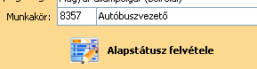
A Dolgozóknál már működő formátum került ide beépítésre
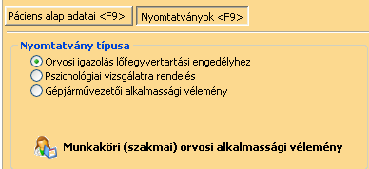
Ha nincs elvégezve az Alapstátus nem tudjuk megnyitni a Munkaköri (szakmai) orvosi alkalmassági vélemény nyomtatványát.
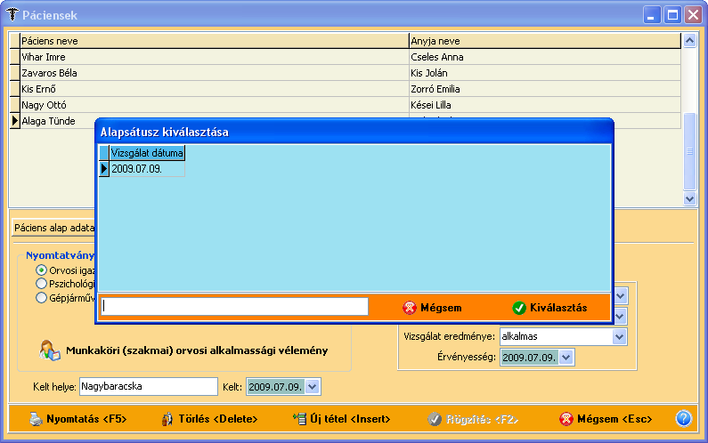
Ki kell választani az Alapstátusból a vizsgálat dátumát kijelölve. Ez akkor érdekes, ha több vizsgálati adatunk is van.
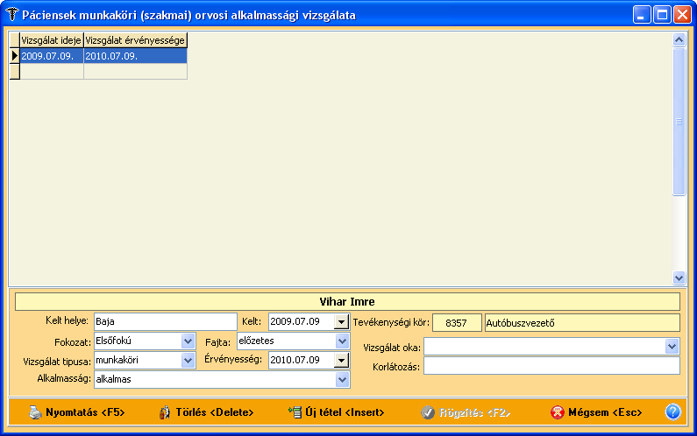
A vizsgálat érvényességét kézzel állítsuk be, illetve töltsük ki a megfelelő rovatokat, majd nézzük meg a nyomtatási képet, ha minden rendben van, akkor nyomtassunk.
A Partnerek fülön történt módosítások:
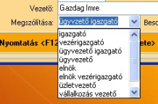 ki lehet választani a cégvezető titulusát.
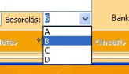 A Besorolás mezőbe pedig a cég Foglalkozás-egészségügyi osztályát válasszuk ki. Ez a statisztikában meg fog jelenni.

